DiliCup 2
Редакторы: Роберт Габриэль Роскам, Данила Гаврилов, Яков Новиков, Варвара Капитульская, Тимур Трубачеев, Варвара Шатова

Тур 1
Редакторы: Роберт Габриэль Роскам, Яков Новиков
Редакторы — Роберт Ро́скам и Яков Нóвиков (оба — Москва)
Редакторы благодарят за тестирование и ценные замечания: Руслана Али́ева, Антона Береза́нского, Артура Бостонба́ева, Екатерину Виногра́дову, Данилу Гаври́лова, Марка Иса́ева, Варвару Капиту́льскую, Ивана Киселёва, Артема Козлóва, Максима Мерзлякóва, Даниила Нестерéнко, Веронику Рóщину, Тимура Трубаче́ева, Руслана Хаитку́лова и Варвару Ша́тову.

Вопрос 0
[Ведущему: предупредить команды, что это разминочный вопрос, ответ на который сдавать не нужно.]
Дуплет. Два вопроса по 30 секунд обсуждения на каждый.
1. ОН, в отличие от своего пессимистичного друга, постоянно выходит из всех передряг с лёгкостью. Назовите ЕГО односложное имя.
2. Мэри Филдс была первой афроамериканской женщиной-почтальоном. Она предпочитала более комфортному транспорту повозку с мулом, однако всё равно получила прозвище ИКС из-за чёткости выполняемой работы. Назовите ИКС словом французского происхождения.
Ответ: 1) Ах; 2) Дилижанс.
Комментарий: Советский мультфильм «Ох и Ах» повествует о двух героях — жизнерадостном и меланхоличном – попадающих в ситуации, на которые смотрят с противоположных сторон. Мэри Филдс получила прозвище «Дилижанс», поскольку доставляла посылки и письма чётко в срок. Дуплет отсылает к известному анекдоту про дилижанс. А команда «Дилижанс» желает вам удачи!
Источники: 1. https://www.animator.ru/db/?p=show_film&fid=2696
2. https://archive.ph/20120729174246/http://www.cascademontana.com/mary.htm
3. https://pikabu.ru/story/tak_kak_zhe_delayut_dilizhans_4110200
Автор: Яков Новиков

Вопрос 1
В одном из своих видео Рами́р Хасáнов разыгрывает человека, спрятав его машину. Пытаясь обосновать исчезновение транспортного средства, пранкер называет парковочное место ИМ. Назовите ЕГО двумя словами, начинающимися на парные согласные.
Ответ: бермудский прямоугольник
Комментарий: пранкер делает вид, что он тут ни при чем. Бермудский треугольник — район в Саргассовом море, в котором, согласно легенде, исчезают корабли и самолеты.
Источники: https://youtube.com/shorts/ZgYkgxnnz5U?si=CBJPNDYlvUCtQFYH
Автор: Роберт Габриэль Роскам

Вопрос 2
Большинство жителей одной африканской страны придерживаются ислама. В стране даже запрещено употреблять ДЕЛЬТУ, так как люди видят в ней отсылку к Святой Троице. Назовите ДЕЛЬТУ словом, в котором обе гласные одинаковые.
Ответ: самса
Комментарий: в Сомали запрет был настолько строгим, что даже треугольную еду сочли за символическое изображение Святой Троицы. Заглавная буква дельта тоже треугольной формы, что могло послужить подсказкой.
Источники: https://globalnews.kz/pochemu-v-somali-nelzya-sest- samsu/
Автор: Роберт Габриэль Роскам

Вопрос 3
Лирический герой англоязычной песни признается своей возлюбленной, что он обычный неудачник, и все что у него есть — это деньги. Далее герой отмечает, что любовник с НИМ становится лузером. Изобразите ЕГО на ответном бланке.
Ответ: $
Зачёт: знак доллара
Комментарий: любовник по английски — lover. Если вместо буквы «v» поставить знак доллара, то слово можно будет прочитать как «loser».
Источники: https://www.perevod-pesen.ru/txt-loser-lover/
Автор: Роберт Габриэль Роскам

Вопрос 4
На олимпиаде 2024 года пловец Леон Маршан победил в четырех различных дисциплинах, установив четыре олимпийских рекорда. В посте, посвященном этим нечеловеческим результатам, можно увидеть непройденную ЕЕ. Назовите ЕЕ.
Ответ: капча
Зачёт: CAPTCHA
Комментарий: после таких невероятных результатов трудно поверить, что Маршан не робот.
Источники: публикация в Instagram на странице paris2024 от 02.08.2024
Автор: Роберт Габриэль Роскам

Вопрос 5
В вопросе словами “СДЕЛАТЬ ЭТО” заменено другое слово. В романе 1929 года после того, как заглавный герой СДЕЛАЛ ЭТО, упоминается «нёбный голос». Когда этот герой СДЕЛАЛ ЭТО будучи ребенком, знакомый дал ему шанс исправиться. В будущем этот герой стал профессиональным… Кем?
Ответ: шахматистом
Комментарий: После зевка у героя был необычный голос, который Набоков описал как «нёбный». А, играя в шахматы, Лужин упустил фигуру, то есть «зевнул» ее.
Источники: В. Набоков, «Защита Лужина»; https://vse-knigi.org/bookread-20496/page-6; https://vse-knigi.org/bookread-20496/page-25
Автор: Роберт Габриэль Роскам

Вопрос 6
Когда на могиле Бориса Пастернака был карантин, журналистов пустили только до ограды кладбища, хотя ничего криминального там не происходило. Какие два слова в тексте вопроса мы заменили одним?
Ответ: Квентин Тарантино
Комментарий: Борис Пастернак — литературный кумир режиссёра, поэтому в 2004 году по прилёте в Москву он сразу же поехал на кладбище в Переделкино. Один журналист всё же проник поближе к могиле и сделал знаменитые фотографии. Слово криминальный – подсказка.
Источники: https://foto-history.livejournal.com/6793818.html
Автор: Яков Новиков

Вопрос 7
Раздаточный материал (изображение):
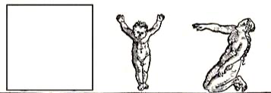
На раздаточном материале мы закрыли отца ребёнка, который является ИКСОМ. Что мы заменили в тексте вопроса?
Ответ: ничего
Зачёт: x, иксом
Комментарий: на рисунке книжного иллюстратора Петера Флётнера изображён латинский алфавит, так что мужчина на нём изображает самый настоящий икс.
Источники: https://www.nuremberg.museum/projects/show/1433-the-human-alphabet
Автор: Яков Новиков

Вопрос 8
Раздаточный материал: [
ОДНИМ ИЗ ВАЖНЕЙШИХ ВОПРОСОВ СОВРЕМЕННОГО ЦЕЛЕВОГО СТРОИТЕЛЬСТВА ЯВЛЯЛСЯ, ЯВЛЯЕТСЯ И БУДЕТ ЯВЛЯТЬСЯ ВОПРОС СВОЕВРЕМЕННОГО УСИЛЕНИЯ КОНТРАСТА
]
Сюжет рассказа Владимира Сорокина построен вокруг розданной вам фразы. Главный герой при этом играет роль ЕЁ. Назовите ЕЁ.
Ответ: запятой
Комментарий: в рассказе обыгрывается водно-агитационная подготовка: фраза была полностью создана из людей, вплоть до единственной запятой, которой и являлся главный герой. В предыдущем вопросе буквы тоже были из людей.
Источники: https://ru-sorokin.livejournal.com/378022.html
Автор: Яков Новиков

Вопрос 9
[Ведущему: не озвучивать кавычки во втором вопросе дуплета]
Дуплет. 2 вопроса по 30 секунд обсуждения на каждый. Ответы сдаются на одном бланке.
1. В повести «Понедельник начинается в субботу» можно найти множество отсылок к русскому фольклору. Так, один персонаж думает, что судьи бы оказались в странном положении, приговорив ЕГО к казни. Кто такой ОН?
2. В недавнем выпуске юмористического шоу приглашенные гости обещали не сниматься в каждом фильме и не говорить бред на подкастах, чтобы не заболеть «игривостью». В каком слове вопроса мы заменили четыре буквы одной?
Ответ: 1. Кощей [Бессмертный], 2. кологривостью
Комментарий: приговаривать Кощея к смертной казни бесполезно, да и пожизненное заключение он уже отбыл. После выхода сериала «Слово пацана. Кровь на асфальте» Никита Кологривый, который в сериале играл роль парня с погонялой Кощей, прославился своими выходками и фразами на разных подкастах, что и послужило поводом для слова-каламбура «кологривость».
Источники: 1. Братья Стругацкие. Понедельник начинается в субботу. http://loveread.ec/read_book.php?id=8579&p=
2. https://vk.com/video-220754053_456240452
3. https://slovo-patsana.fandom.com/ru/wiki/Персонажи
Автор: Роберт Габриэль Роскам

Вопрос 10
Несмотря на то, что бензин попал на пальцы, икс взял другой инструмент, закончил начатое и лишь потом поехал в больницу. Восстановите в исходном виде слово, в котором мы пропустили 5 букв.
Ответ: Хендрикс
Комментарий: 31 марта 1967 года Джимми Хендрикс первый раз поджёг гитару во время выступления в театре «Астория». Он доиграл концерт на другой гитаре, и лишь потом уехал.
Источники: https://gear-vault.com/hendrix-fire-fender-strat-guitar-to-fetch-15m/
Автор: Яков Новиков

Вопрос 11
Раздаточный материал: [
F***land
]
В одной серии конструкторов Lego [ле́го] более ста персонажей обладают собственным именем и по сюжету контактируют друг с другом на протяжении всей серии. Восстановите в исходном виде название этой серии, в котором пропущено три буквы.
Ответ: Fabuland [Фабулэ́нд]
Зачёт: abu
Комментарий: в наборах этой серии суммарно более ста сорока персонажей, и каждый из них обладает своей собственной биографией. Персонажи взаимодействовали друг с другом в разных историях на протяжении десяти лет. Фабула — термин, обозначающий события в произведении в их хронологической последовательности.
Источники: 1. https://youtu.be/ov-l0aXZPVo?si=cnvgHjWxWEAG8Y6P
2. https://www.lego.com/en-us/history/articles/f-lego-fabuland?locale=en-us
Автор: Роберт Габриэль Роскам

Вопрос 12
[Ведущему: читать «G» и «джи» одинаково]
В 2024 году компания Logitech [Лоджитэ́к] анонсировала инновационную компьютерную мышь. На мышке есть специальная кнопка для активации G [джи], который за возможность решения проблем при одном нажатии представлен на картинке в виде джи. Восстановите оба слова, которые мы укоротили в этом вопросе.
Ответ: [chat]GPT, джинна
Зачёт: в любом числе и падеже и [чат]ДжиПиТи вместо [chat]GPT
Комментарий: искусственный интеллект все чаще используется при работе с компьютером. А чтобы получить ответ на вопрос, можно просто нажать на кнопку и вызвать искусственный интеллект, словно джинна.
Источники: https://www.securitylab.ru/news/547569.php
Автор: Роберт Габриэль Роскам

Тур 2
Редакторы: Варвара Капитульская, Тимур Трубачеев
Редакторы — Варвара Капитульская и Тимур Трубачеев (оба — Москва)
Редакторы благодарят за тестирование и ценные замечания: Диану Агейченкову, Семёна Попова, Никиту Косенкова, Максима Лаврентьева, Артёма Козлова, Веронику Рощину, Марка Исаева, Даниила Нестеренко, Руслана Хаиткулова, Варвару Шатову, Роберта Роскам, Данилу Гаврилова и друг друга.

Вопрос 0
[Ведущему: предупредить команды, что это разминочный вопрос, ответ на который сдавать не нужно.]
Слово ОНИ заменяет одно слово. Переехав в Зимний дворец, Елизавета Петровна столкнулась с распространенной проблемой. Для ее решения она распорядилась завезти во дворец около 30 ИХ. В заглавии известной серии произведений ОНИ названы… кем?
Ответ: воителями
Комментарий: ОНИ — это коты. Во дворце завелось множество крыс и мышей, и для решения проблемы пришлось привезти специальных котов-крысоловов из Казанской губернии. Сейчас же другие коты живут в Эрмитаже и помогают бороться с той же проблемой. «Коты-Воители» — серия романов и новелл Эрин Хантер о приключениях племен диких котов. Автору очень хотелось вставить этот вопрос ради ностальгии по его детству.
Источники: 1. https://rodina-history.ru/amp/2018/10/25/pochemu-elizaveta-petrovna-vypisala-dlia-carskogo-dvora-kotov-iz-kazani.html
2. https://ru.m.wikipedia.org/wiki/Коты-Воител�%B
Автор: Тимур Трубачеев

Вопрос 13
Аскетичный герой одного романа живет в тесной комнате, стены которой обшиты досками. Как зовут этого героя?
Ответ: Диоген
Комментарий: свою маленькую и обшитую деревом изнутри комнату герой сравнивает с бочкой. Забавно, что зовут его так же, как философа, который, по преданию, жил в бочке и пропагандировал аскетизм.
Источники: Борис Акунин, «Алмазная колесница»; http://lib.ru/RUSS_DETEKTIW/BAKUNIN/kolesnica.txt
Автор: Тимур Трубачеев

Вопрос 14
Слово ОНИ заменяет несколько слов. Недавно птица Чико проехала на самокате 5 метров за рекордное время. Интересно, что это расстояние примерно в 2,5 раза больше, чем рост ИХ. Что в известном произведении измерялось ИМИ?
Ответ: длина удава
Зачёт: удав
Комментарий: ОНИ — это тридцать восемь попугаев. Чико — попугай, попавший за свое достижение в Книгу рекордов Гиннеса. В знаменитом советском мультфильме 38 попугаями измерялась длина удава.
Источники: 1. https://dzen.ru/a/ZQMZVaaudE72oDdR
2. https://ru.m.wikipedia.org/wiki/38_попугаев
Автор: Варвара Капитульская

Вопрос 15
Согласно шутке автора вопроса, некоторые ценители творчества Пьеро Мандзони ПРО ПУСК были готовы на что угодно. Символ ПРОПУСК впервые использовал математик Христоф Рудольф в 1525 году. ПРОПУСК и ПРО ПУСК неразличимы на слух. Заполните любой из них.
Ответ: ради кала
Зачёт: радикала
Комментарий: Пьеро Мандзони известен акцией «Дерьмо художника», в ходе которой он продавал консервные баночки со своими фекалиями и автографом. Рудольф первым предложил знак радикала, которым обозначают операцию извлечения корня.
Источники: 1. глупая шутка автора вопроса.
2. https://ru.wikipedia.org/wiki/Рудольф,_Кристоф
Автор: Варвара Капитульская

Вопрос 16
В юмористическом произведении слуга записывает ЕГО последние слова: «птица, птица, камышовый лист, ломаная линия, сова». Другого ЕГО критик назвал смесью Курта Кобейна и Джастина Бибера. Назовите ЕГО одним словом.
Ответ: фараон
Комментарий: последним словам фараона в юмористическом ролике соответствуют довольно распространенные египетские иероглифы. Pharaoh — известный российский рэп-исполнитель.
Источники: 1. https://youtube.com/shorts/NPCR-Fw_5Nc?si=VrH3LUuOhuaSsYsM
2. https://ru.m.wikipedia.org/wiki/Pharaoh
Автор: Тимур Трубачеев

Вопрос 17
В тексте вопроса дважды пропущено одно и то же слово. В одном фильме военный спорит с репортером. Он утверждает: «Война — это не ПРОПУСК, а ПРОПУСК». Заполните пропуск английским словом с суффиксом.
Ответ: shooting
Комментарий: герой фильма, пострадавший на войне, оспаривает мнение американского журналиста, который на войне гонится за материалом для репортажа, и использует для этого английское слово, означающее и «стрельба», и «съемка».
Источники: фильм «Война» (2002), реж. Алексей Балабанов; https://youtu.be/uONM3UvntY4?si=dQPX6HbNai-sUOWC
Автор: Тимур Трубачеев

Вопрос 18
Филиппинский прообраз ЭТОГО был сделан из камней, связанных между собой длинной веревкой, и использовался охотниками для ловли диких зверей. В ЭТОМ реализован принцип маятника Максвелла. Назовите ЭТО.
Ответ: йо-йо
Комментарий: охотники прятались на деревьях и ударом этого приспособления оглушали животное, а камень возвращался наверх. Движение маятника Максвелла состоит из поступательного и вращательного движений, за счет чего и возможно использование йо-йо.
Источники: 1. https://weekend.rambler.ru/items/41365212-kak-oruzhie-prevratilos-v-igru-istoriya-yo-yo/
2. https://playlab.ru/club/history/yo-yo/
Автор: Варвара Капитульская

Вопрос 19
Чтобы подчеркнуть вероломность нападения Гитлера на СССР, в углу посвященного этому плаката советский художник изобразил ЕЁ. В рецензии на другую «ЕЁ» упоминаются две стороны одного человека. Назовите ЕЁ одним словом.
Ответ: маска
Комментарий: напав на СССР, Гитлер нарушил пакт Молотова-Риббентропа. На карикатуре с него сорвана маска, что подчеркивает коварство и вскрывшееся притворство нацизма. «Маска» — знаменитый фильм, главный герой которого, скромный банковский служащий, становился совершенно другим человеком, надевая волшебную маску Локи.
Источники: 1. https://omsklib.ru/Vyistavki/gd33gnjus8/gd38l8wp2l
2. https://www.kinopoisk.ru/user/825387/comment/950679/
Автор: Тимур Трубачеев

Вопрос 20
[Указание ведущему: первые два вопроса прочитать в темпе медленнее обычного, делая небольшие паузы между словами, а третий вопрос — наоборот, в темпе быстрее обычного.]
Блиц. Три вопроса по 20 секунд обсуждения на каждый, ответы сдаются на одном бланке.
1. «Лондонский ОН» — название операции, проводимой гитлеровской Германией в 1940 и 1941 годах. Операция была названа так, потому что началась внезапно с массированной и непрекращающейся в течение 57 ночей бомбардировки Лондона. Назовите ЕГО коротким словом.
2. Набрав 16 очков, известный норвежец в 2023 году защитил титул чемпиона мира по НЕМУ. Назовите ЕГО.
3. Название игры на телефон, в которой игроку гарантируется свободный дрифт по горной местности, на русский можно перевести, например, ТАК. Ответьте тремя словами, как именно.
Ответ: 1. Блиц
2. Блиц
3. Скорость без границ
Комментарий: логично, что в названии подобной операции нацистских войск было использовано немецкое слово. Во втором вопросе речь о шахматном блице, норвежец — Магнус Карлсен. В третьем вопросе слово «свободный» могло послужить подсказкой. В оригинале игра называется «speed without limits», что можно перевести как «скорость без границ». Вопрос отсылает к известной фразе ленивца Блица из мультфильма «Зверополис», который говорил очень медленно. Темп чтения вопросов ведущим и формат вопроса могли также послужить подсказками.
Источники: 1. https://ru.wikipedia.org/wiki/Блиц_(бомбардировка)
2. https://zimamagazine.com/2021/05/londonskij-blic-kak-voennye-bombardirovki-izmenili-oblik-britanskoj-stolicy/
3. https://www.kp.ru/sports/shahmaty/norvezhskij-shahmatist-magnus-karlsen-zashhitil-titul-chempiona-mira-po-bliczu/
4. https://cargroznymobile.simdif.com/speed_without_limits_на_android_ios.html
5. https://www.wildberries.ru/catalog/226201591/detail.aspx?targetUrl=GP&size=358189522
Автор: Варвара Капитульская

Вопрос 21
Раздаточный материал (изображение):
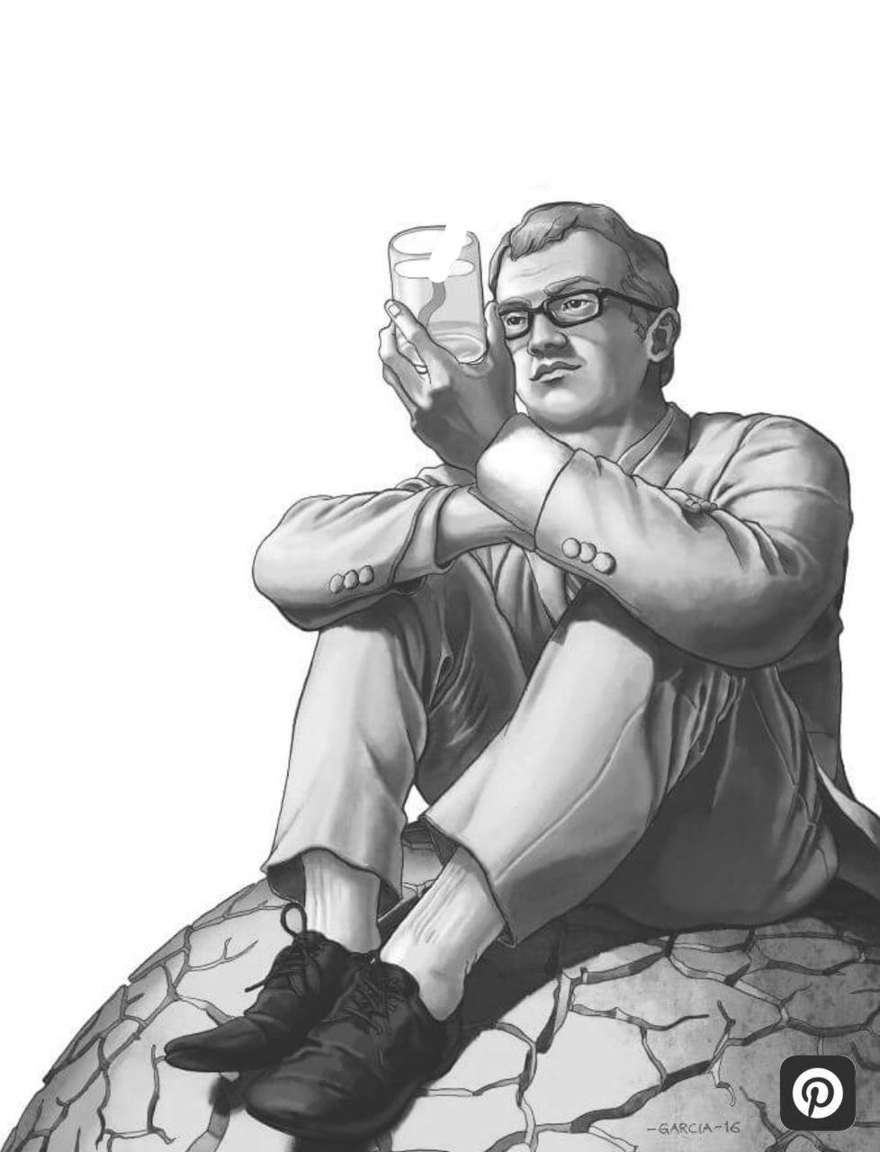
Иллюстрация Даниэля Гарсии, отражающая проблемы современного общества, называется «Я владею водой». В виде чего изображена скрытая от вас часть трубочки на раздаточном материале?
Ответ: график [роста/падения акций]
Зачёт: по смыслу
Комментарий: трубочка изображена в виде биржевого графика, что подчеркивает исключительное право бизнесмена на владение водой.
Источники: https://art-dot.ru/36-problem-sovremennogo-obschestva/
Автор: Варвара Капитульская

Вопрос 22
Подкаст, рассказывающий о сочетании звуковых и визуальных аспектов в кино, называется ПРОПУСК. ПРОПУСК на одну букву длиннее названия американского романа XX [двадцатого] века. Заполните ПРОПУСК тремя словами.
Ответ: «Шум и яркость»
Зачёт: «Звук и яркость»
Комментарий: название подкаста прямо отражает его суть. «Шум и ярость» — роман Уильяма Фолкнера.
Источники: 1. https://shum-i-yarkost.simplecast.com/
2. https://ru.m.wikipedia.org/wiki/Шум_и_ярость
Автор: Тимур Трубачеев

Вопрос 23
Согласно одной шутке, некто недоумевает, почему знаком только с 25 буквами английского алфавита. Какая буква незнакома этому человеку?
Ответ: Y [уай]
Комментарий: человек выражает непонимание на английском языке—«I don’t know why [ай донт ноу уай]». Слово «why [уай]» и буква «Y [уай]» звучат одинаково.
Источники: https://eng360.ru/dad-jokes?ysclid=lyosjhbi6a708861739
Автор: Варвара Капитульская

Вопрос 24
Слова ДЕЛАТЬ ЭТО заменяют два других слова. Герой одного произведения, сыщик, заявляет, что не хочет продолжать вести дело, после чего буквально ДЕЛАЕТ ЭТО. Какой библейский персонаж ДЕЛАЕТ ЭТО на картине Луки Джордано?
Ответ: [Понтий] Пилат
Комментарий: прекращение участия в каком-то деле описывается фразеологизмом «умывать руки», а герой делает это буквально, так как по сюжету в городе царствует антисанитария. Картина «Пилат умывает руки» написана Джордано в 1660 году.
Источники: 1. фильм «Мелодии Верийского квартала» (1973), реж. Георгий Шенгелая; https://youtu.be/YDLxk6WN4JI?si=UTZ59rHk65bjqp-A
2. https://ekzeget.ru/mediateka/detail-pilat-umyvaet-ruki-dzordano-luka/
Автор: Тимур Трубачеев

Тур 3
Редакторы: Данила Гаврилов, Варвара Шатова
Редакторы — Варвара Шатова и Данила Гаврилов (Москва)
Редакторы благодарят за тестирование и помощь в подготовке вопросов: друг друга, Роберта Роскам, Тимура Трубачеева, Артема Козлова, Веронику Рощину, Марка Исаева и Даниила Нестеренко.

Вопрос 25
Раздаточный материал (изображение):
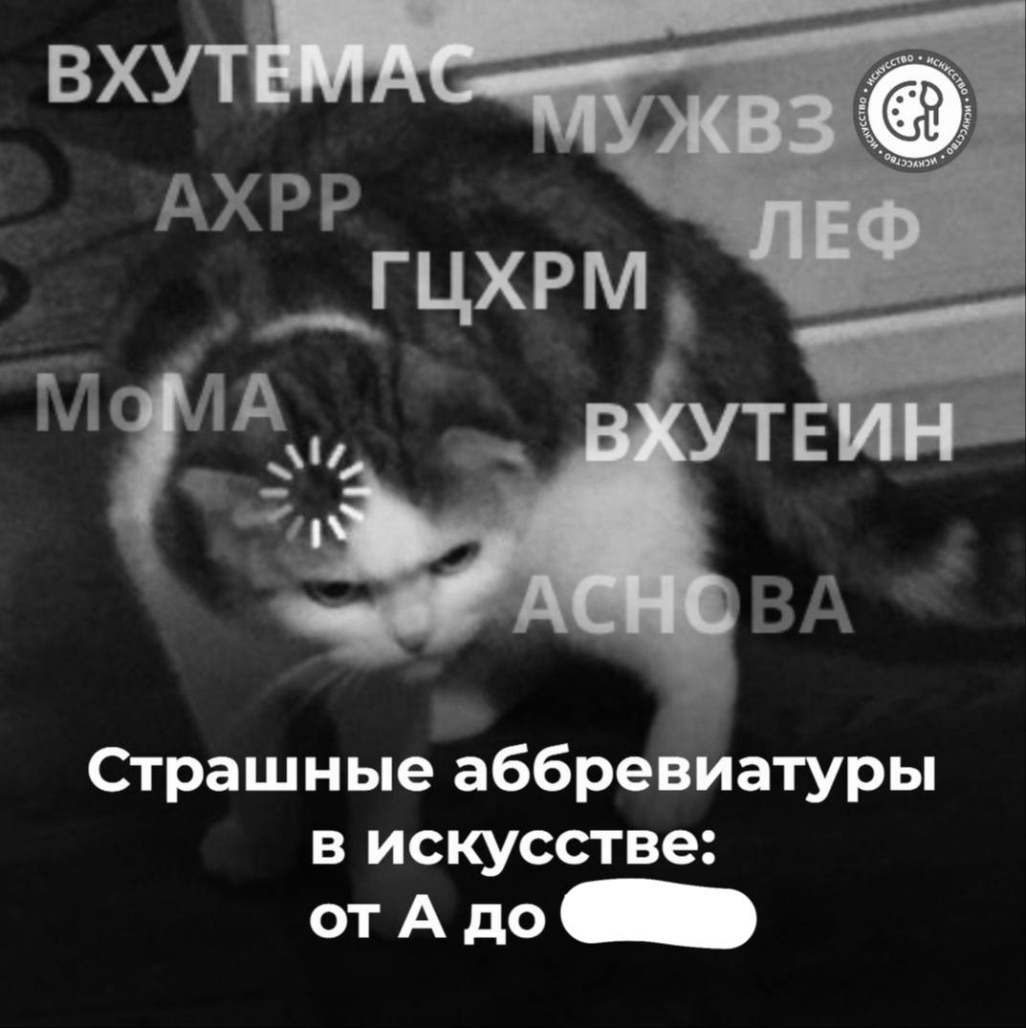
Перед вами обложка материала для изучения истории искусства. Напишите, не произнося, три буквы, которые мы закрыли на раздаточном материале.
Ответ: Ъыъ
Зачёт: ъуъ, ьуь и прочее с незначительными отклонениями и сохранением смысла
Комментарий: ъуъ - интернет-мем. Обложка поста могла навести вас на мемы с котами.
Источники: https://vk.com/olymp_art?w=wall-155995817_7153
Автор: Данила Гаврилов

Вопрос 26
Флакон духов “Phаntom Paco Rabanne” [Фанто́м Па́ко Раба́н], оборудованный специальным чипом для доступа к цифровому контенту, выполнен в виде НЕГО. Как зовут ЕГО, ставшего заглавным героем фильма 2008 года?
Ответ: Ва́лли
Комментарий: Аромат выполнен в форме робота. Мультфильм о роботе Валли вышел в 2008 году.
Источники: https://www.letu.ru/product/paco-rabanne-phantom/104800041#productDescription
Автор: Варвара Шатова

Вопрос 27
В вопросе слова ДЕЛАТЬ ЭТО заменяют несколько слов. На пресс-конференции после гонки, где абсолютный чемпион сезона, Макс Ферста́ппен из команды Ред Булл, занял второе место, голландец по привычке СДЕЛАЛ ЭТО. Ответьте, КТО ДЕЛАЕТ ЭТО на фреске 15 века?
Ответ: Иисус [Христос]
Комментарий: победитель гонки традиционно садится по центру. Привыкший побеждать Макс так и сделал. На фреске “Тайная Вечеря” Иисус сидит по центру.
Источники: 1. https://t.me/evkus/8678
2. https://ru.wikipedia.org/wiki/Тайная_вечеря_(роспись_Леонардо_да_Винчи)#/media/Файл:The_Last_Supper_-_Leonardo_Da_Vinci_-_High_Resolution_32x16.jpg
Автор: Данила Гаврилов

Вопрос 28
Отвечая на отказ, Тэ́мми А́брахам сказал: “и что? в футболе есть вратарь, но это не значит, что ты не можешь забить”. В ответе на эту фразу чаще упоминается ОНА. Назовите ЕЁ.
Ответ: стена
Комментарий: фраза - “у меня есть парень”, на которую зачастую отвечают “не стена, подвинется”. Стена это тоже, в каком-то смысле, про вратаря
Источники: https://youtube.com/shorts/45idIZt5xsw?si=DzZpOI9H6Fv7NNK6
Автор: Данила Гаврилов

Вопрос 29
В восьмидесятые годы ХХ [двадцатого] века многие советские музыканты приезжали на большую стройку, в результате чего появился жанр бардовской песни. Напишите в исходном виде слово из предыдущего предложения, в котором мы 1 букву заменили двумя.
Ответ: бамовской
Комментарий: строящаяся железная дорога была передовым культурным центром страны. Строители, а зачастую и сами музыканты, изменяли песни под сибирские реалии, что и привело к появлению нового жанра.
Источники: 1. https://youtu.be/A7NcweVUDFY?si=ijtPcyWmzrveylQk
2. https://lgz.ru/article/pesni-magistrali/
Автор: Данила Гаврилов

Вопрос 30
Подводный музей в городе Канку́н в Мексике представляет собой искусственный риф, состоящий из 500 человеческих скульптур в натуральную величину. Автор вопроса проводит параллель с другой достопримечательностью и упоминает… Какой материал?
Ответ: терракота
Комментарий: параллель проводится с "Терракотовой армией", которая представляет собой 8100 полноразмерных терракотовых статуй китайских воинов и их лошадей у мавзолея императора Цинь Шихуанди́ в Сиане.
Источники: 1. https://en.m.wikipedia.org/wiki/Cancún_Underwater_Museum
2. ЛОАВ
Автор: Варвара Шатова

Вопрос 31
Сергей Ро́ганов предполагает, что ИМ можно считать Мадагаскар или Новую Зеландию благодаря уникальной природе и обширному шельфу. Другой ОН обанкротился в 2016 году. Назовите ЕГО двумя словами.
Ответ: седьмой континент
Комментарий: сеть магазинов закрылась после банкротства сети. Крупные острова, обладающие уникальной флорой и гигантской подводной частью, зачастую причисляют к седьмому континенту. Этот вопрос, кстати, седьмой в туре.
Источники: 1. Лекции С.Б. Роганова
2. https://ru.wikipedia.org/wiki/Седьмой_континент
3. https://ru.wikipedia.org/wiki/Зеландия_(континент)
Автор: Данила Гаврилов

Вопрос 32
Одна арабская компания разработала автоматы для оказания определенной услуги. Один из указателей на этом автомате предлагает поднести в том числе шею. Какую услугу предлагают эти автоматы?
Ответ: распыление духов
Зачёт: по упоминанию духов, парфюма
Комментарий: Компания "The Smart Vendor LCC" установила в Дубае автоматы, которые за небольшую сумму распыляют люксовые духи.
Источники: https://thesmartvendor.me/
Автор: Варвара Шатова

Вопрос 33
Раздаточный материал: [
S.M.T.H.
]
В одной необычной телефонной игре участники соревнуются в высоте подбрасывания устройства. Согласно правилам, телефон можно подкидывать только вверх, задача подкинуть как можно выше. Название расшифровывается как “send me to…” [сэнд ми ту…]. Восстановите последнее слово в названии.
Ответ: heaven
Комментарий: Send Me To Heaven — это приложение для Android, разработанное Carrot Pop, которое измеряет вертикальное расстояние, на которое брошен мобильный телефон. Игроки соревнуются друг с другом, стремясь подбросить свои телефоны выше других, часто рискуя повредить свои телефоны.
Источники: https://en.m.wikipedia.org/wiki/Send_Me_to_Heaven
Автор: Варвара Шатова

Вопрос 34
Рассказывая о том, что Алексей Щербако́в перестал заниматься революционной деятельностью и учредил бизнес, ведущий подкаста сказал, что молодость всё прощает. Какие два слова в этом вопросе мы заменили тремя?
Ответ: Малый повзрослел
Комментарий: Перешёл от юношеских развлечений к взрослым. “Молодость всё прощает” - трек Макса Ко́ржа с альбома “Малый Повзрослел”.
Источники: https://music.yandex.ru/album/18837614/track/104631530
Автор: Данила Гаврилов

Вопрос 35
Услышав начало футбольного матча Нидерландов против Австрии, спортивный комментатор Евгений Кусто́в не удивился, что ОН уже победил. Назовите ЕГО имя и фамилию.
Ответ: Макс Ферста́ппен
Зачёт: с незначительными отклонениями; “гонщик из 3 вопроса”
Комментарий: абсолютный чемпион последних сезонов Формулы-1, который зачастую обеспечивает себе победу уже на первых кругах. После победы гонщика, включают два гимна - национальности гонщика и команды. Макс - голландец, а РедБулл - австрийская команда.
Источники: https://t.me/evkus/9323
Автор: Данила Гаврилов

Вопрос 36
Философ 18 века Дэвид Юм сформулировал принцип, в котором он отсекает научную часть жизни от религиозно-философской. Этот принцип получил название АЛЬФА Юма. В честь какого современника Юма АЛЬФА получила название?
Ответ: [Жо́зеф И́гнас] Гильоте́н
Комментарий: Гильотина Юма - принцип, утверждающий невозможность перехода описательных суждений в суждения, содержащих предписания. Принцип берет начало с написанного Юмом "трактата о человеческой природе".
Источники: https://iphlib.ru/library/collection/newphilenc/document/HASHe580c35bb9510cd6c8eae5
Автор: Варвара Шатова

